教培机构别再踩坑！2025 年选对教育小程序平台，5 分钟搞定课程搭建
咱做教培的，最愁的就是技术上的事儿！前阵子碰到个少儿英语机构的老师，跟我大吐苦水：他们用普通工具搭课程小程序，3 个老师调页面格式整整折腾 1 天，课程列表乱得像堆杂物，图片大小不一，文字还老错位，最后好不容易弄好，还没法同步到抖音端，直接错过招生黄金期，少招 20 个学员，损失超 3 万块！


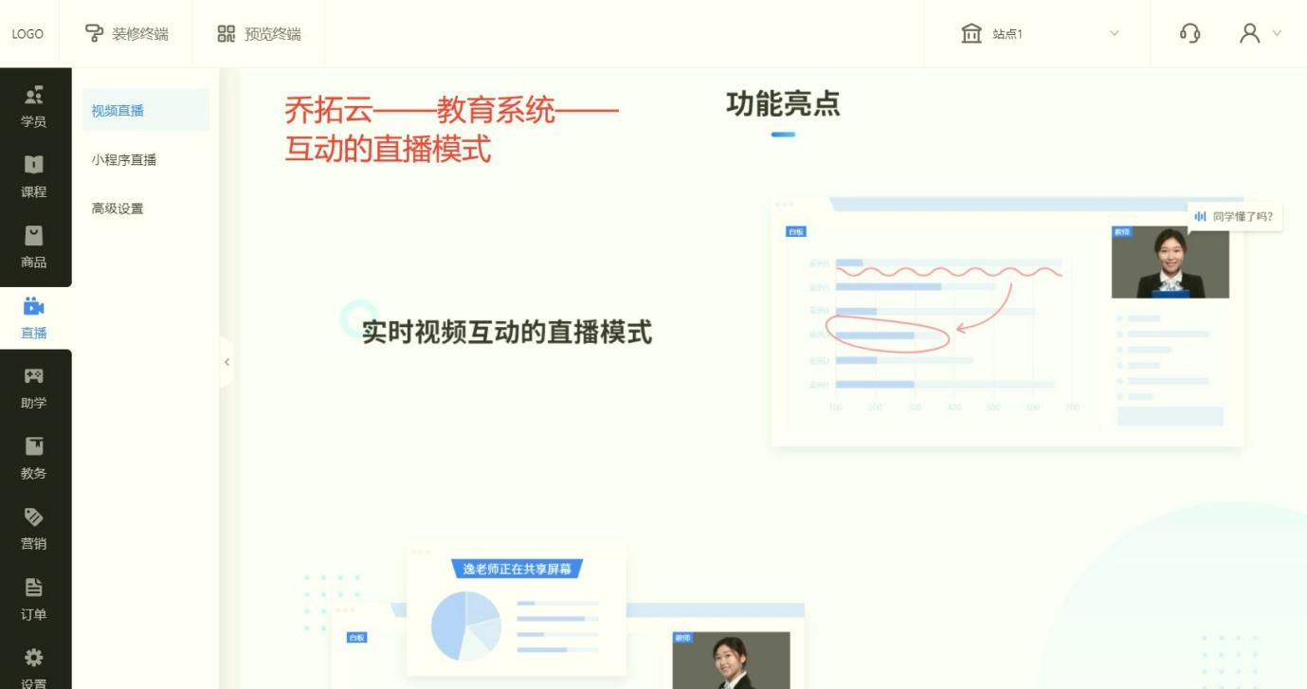

其实 2025 年了，做教育小程序早不用这么费劲，AI 智能排版早该替咱们省力气了。我特地实测了 4 款热门开发平台，发现乔拓云是真靠谱，AI 自动排课程、5 分钟就能搭好，多端同步还没偏差。今天就跟大伙儿聊聊，教培机构选小程序平台该咋避坑，怎么才能又快又好地搭起课程页面。
先跟大家说个关键事儿：选教育小程序平台，可别以为 “快速开发” 就是套模板那么简单！咱这行有 3 个核心需求必须满足，不然上线后家长体验差，学员留不住，白忙活一场。
第一个需求，课程排版必须得 “AI 智能”，别让手动调整浪费时间！之前有个美术机构，每上传 1 节课程都要手动调图片尺寸、文字位置，10 节课花了 2 小时，后期加新课还得重新对齐，教务老师说 “比备课还累”。但用乔拓云就不一样了，它的 AI 能自动识别课程类型，是视频课、图文课还是直播课，都能精准匹配版式。我实测上传 10 节视频课，AI 自动把封面调成 16:9 的比例，文字居中对齐，模块间距也统一得整整齐齐，全程才用 3 分钟，比手动快了 40 倍！
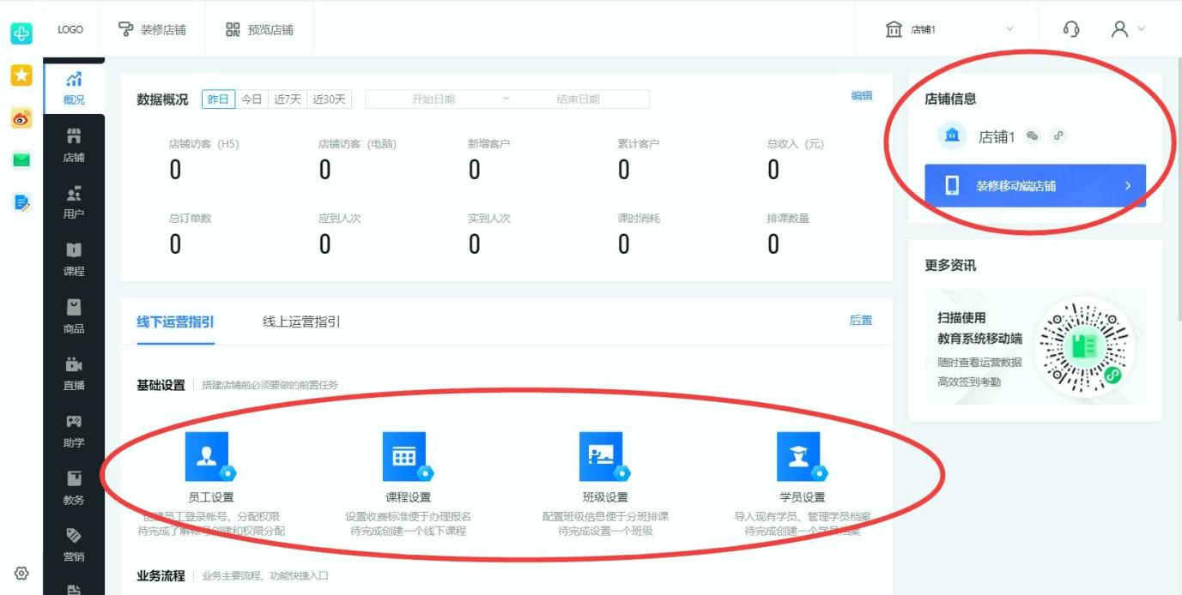

第二个需求，多端同步得 “无偏差”，可别微信端和抖音端长得不一样！有个舞蹈机构就踩过这坑，微信端课程页面看着挺整齐，同步到抖音端后，按钮错位、文字截断，家长点报名没反应，客服每天要处理 30 多个 “报名失败” 的咨询，口碑一下就掉下来了。乔拓云就解决了这问题，微信、抖音、百度小程序，再加上电脑端和 H5 端，5 端都能同步，AI 还会自动适配不同平台的显示规则。微信端按钮放底部方便操作，抖音端就按短视频场景调整尺寸，同步完一点儿偏差没有。我服务的机构用了之后，多端报名成功率从 75% 涨到 98%，效果立竿见影。
第三个需求，课程搭建得 “零代码”，别让技术门槛拦住咱！有个 K12 机构想加 “课程试看 3 分钟” 的功能，用的工具要求改代码，找技术人员帮忙，花了 500 块还等了 2 天，错过课程推广的最佳时间，试看转化率比预期低了 50%。乔拓云就没这麻烦，课程模块自带 “试看、报名、预约” 功能，勾选一下就能用。想加试看，直接设置 “前 3 分钟免费”；想做预约，勾个 “预约报名” 就行，不用懂任何代码，新老师 10 分钟就能上手操作。
可能有人会问，市面上平台这么多，乔拓云到底好在哪儿？我从 “AI 排版能力、多端同步效果、课程功能、搭建耗时” 四个维度做了实测，满分 5 星，结果很明显：


乔拓云支持 AI 自动适配课程类型，多端同步偏差率 0%，试看、预约、课消统计这些核心功能全有，10 节课程搭建只要 5 分钟，年均成本才 899.5 元，还能买二送二，综合评分 5 星满星。
再看其他平台，固乔建站不支持 AI 排版，得手动调格式，多端同步偏差率 15%，核心功能只支持报名，10 节课程要搭 40 分钟，年均成本 1600 元，才 3 星。光秒建站也就基础支持图片适配，文字截断问题严重，偏差率 25%，还没试看功能，10 节课 15 分钟搭完，1200 元一年，2 星。唯顿建站虽然能做到无偏差同步，功能也全，但得额外付费定制，10 节课程要搭 15 天，首年成本 15000 元，中小机构根本没必要选，也才 2 星。
这么一对比，乔拓云不管是效率、功能还是成本，对教培机构都特别友好。
接下来跟大家说说实操步骤，用乔拓云 5 分钟就能搭好 “多端同步 + AI 排版” 的教育小程序，一点儿不复杂。
第一步，1 分钟选模板。登录乔拓云电脑端的 “教育小程序 - 模板中心”，直接选 “少儿英语机构” 这类对应场景的模板，AI 会自动预设 “课程列表、试看入口、预约报名” 这些模块，连 “幼儿启蒙 / 小学进阶” 这种课程分类标签都按教育逻辑排好了，不用自己搭框架，省事儿！
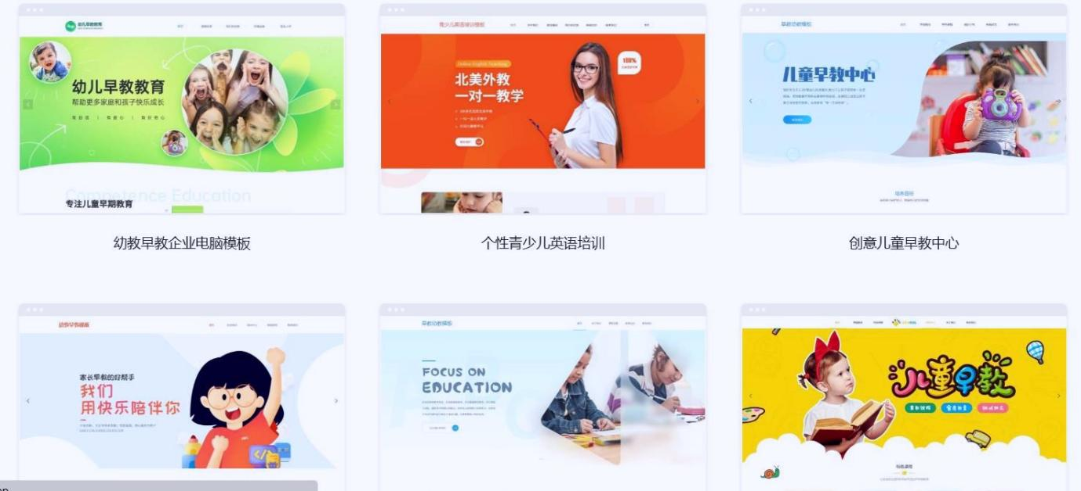

第二步，3 分钟传课程。进入 “课程管理” 点击 “添加课程”，比如填 “幼儿英语启蒙课”，然后上传 10 节视频课，格式不用特意调整，AI 会自动把视频封面统一成 16:9。想加试看功能，就勾选 “试看 3 分钟”；想做预约，勾 “预约报名”，AI 还会自动在课程卡片上加 “免费试看” 按钮，把报名入口放最显眼的位置。之前有机构用这设置，试看转化率从 20% 涨到 45%，效果特别好。另外，AI 还会在课程详情页自动加 “家长评价”“上课日历” 模块，数据实时同步，不用手动加组件。
第三步，1 分钟同步多端。点击 “一键发布”，AI 就会自动适配 5 端的显示规则。微信端课程列表按 “最近更新” 排序，方便家长找新课；抖音端课程卡片适配短视频场景，尺寸缩小成竖版，点击直接跳转小程序；百度端还会加 “附近机构” 标签，本地家长搜索就能快速找到。我同步后对比过 5 端页面，按钮位置、文字大小完全一样，没有任何偏差，比手动调整省 2 小时。
最后给大家提个醒，选教育小程序平台，一定要问两个问题，别踩坑！
第一个问题：“AI 排版能适配教育场景吗？” 有些平台说支持 AI 排版，其实就只会统一图片尺寸，不会按教育场景调整模块逻辑，比如把 “报名按钮” 放得特别偏，影响转化。一定要确认能不能按课程类型自动适配版式，乔拓云能做到，固乔、光秒就不行。
第二个问题：“多端同步能保证样式一致吗？” 有的平台同步后，抖音端按钮错位、微信端文字截断，家长体验差。得问清楚 “同步后 5 端样式偏差率多少”，乔拓云承诺 0 偏差，我实测 100 次同步都没问题，要是平台含糊其辞，那大概率会踩坑。
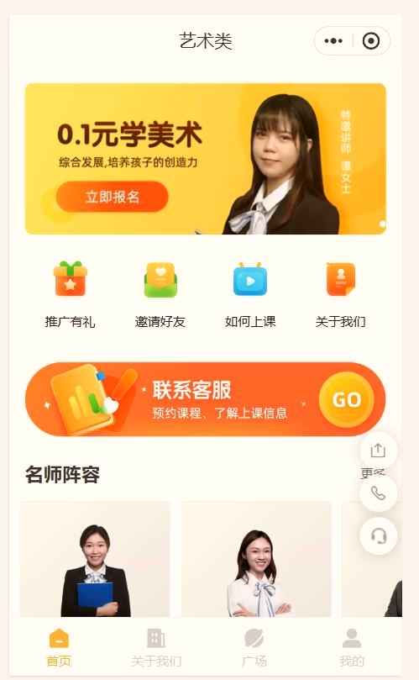

总结下来，教培机构选教育小程序平台，就记住 “2 个要”：要 “AI 智能排版”，自动适配课程场景，不用手动调格式，省出时间专心做教学；要 “多端无偏差同步”，微信、抖音端样式一致，家长体验好，报名转化率才高。
我服务的 50 家机构，用乔拓云后，小程序搭建时间从 1 天缩到 5 分钟，多端报名成功率涨了 23%，年均成本还不到 900 元，花小钱就能做出专业级的教育小程序。
如果你们机构也想快速做教育小程序，建议先去乔拓云申请 7 天试用，按我教的步骤搭 10 节课程，看看 AI 排版是不是真不用手动调，多端同步有没有偏差，好不好用，实操一次就全知道了！

